Автор статьи: Кузьмина Елена Михайловна, руководитель кружка вязания «Клуб'ОК».
Дворец Культуры «Горняк» п.Левиха.
Статья на тему: «Зачем детей учить вязать?»

Современные родители XXI века жалуются, что их ребенок несобранный, плохо учится и не умеет концентрировать внимание на чем-то одном. Поэтому каждая вторая мама задает себе вопрос: как же все-таки научить ребенка концентрировать внимание?

Каждый родитель желает счастья ребенку. В начале учебного года мамы составляют план учебного процесса, пишут списки кружков, в которые ребенок будет ходить. Рекомендую внести занятия вязанием в фундамент учебного процесса. Вязание будет тренировать фокусировку внимания и развивать мозг. В мире развитых технологий концентрация внимания важна как для детей, так и для взрослых.
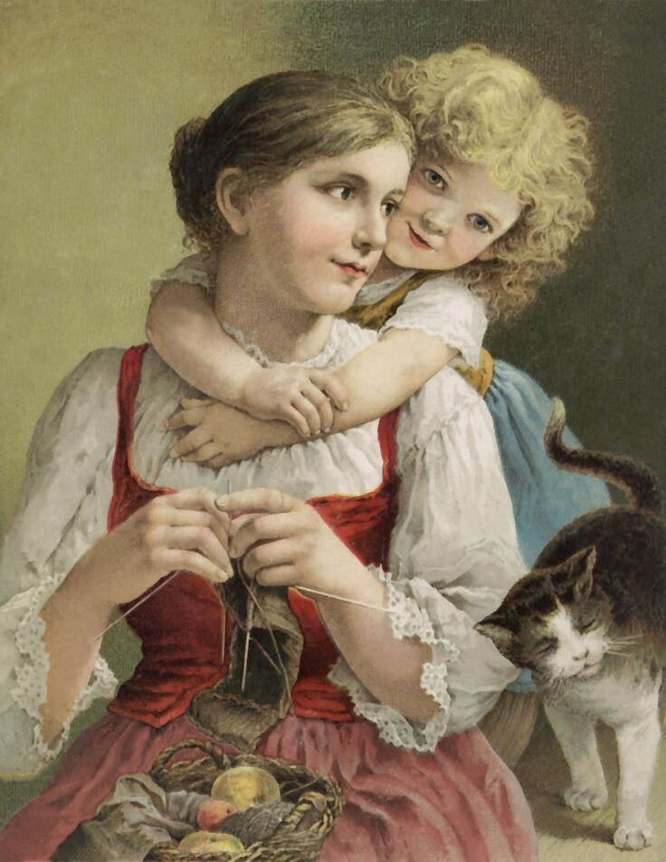
Пусть вас не смущает, что вяжут в большинстве девочки. Мальчикам также процесс монотонности полезен. Если боитесь осуждения других людей или сын скрывает свое творчество от девочек и друзей, вяжите с ним дома. Предложите мальчику вязание как занятие, чтобы натренировать силу мысли. Скажите, что о его увлечении будут знать только члены семьи, и держите слово.

Почему вязание полезно?

📌Вязание улучшает психическое и физическое здоровье ребенка.
📌Вязание дает состояние потока, когда мозг концентрируется на промежуток времени. Начните с 15-20 минут в день.
📌Вязание развивает творческий потенциал.
📌При вязании мозг вырабатывает гормон дофамин (так называемый гормон счастья) и стимулирует выброс окситоцина (гормон, который снижает уровень стресса).
📌Вязание — это процесс, который напрямую связан с развитием мозга, а это особенно важно для детей. Идет тренировка двух полушарий мозга.
📌Вязание развивает когнитивные способности ребенка: мышление, речь, понимание.
📌Вязание помогает сохранить острый ум.
📌Вязание — это постоянные движение кистями и пальцами рук, а значит, вязание развивает ловкость.
📌Вязание снижает степень тревожности и беспокойства.

Выводы
Что бы вы ни делали для развития концентрации внимания, включите вязание в свою жизнь и получайте удовольствие.
У модного хобби много плюсов. Ребенок научится концентрироваться на нужных вещах. Если вы не умеете вязать, найдите кружок или видеоуроки в интернете.
В мире технологий сохраните навыки ручного труда, учитесь вместе с детьми.

С уважением, рук-ль кружка вязания "КлубОК", Кузьмина Елена Михайловна 🤗🤗🤗

